**Téma: Kroužkovci**



**Čti:**

Kroužkovci jsou živočichové, kteří mají tělo složené z **kroužků**. Většina kroužků je stejná, kromě prvního a posledního. Žijí ve vodě nebo na souši.

**1. Nakresli, jak si představuješ kroužkovce.**

**2. Do tabulky napiš, co víš o kroužkovcích a co by ses chtěl(a) dozvědět. Poslední sloupec nech prázdný.**

|  |  |  |
| --- | --- | --- |
| O kroužkovcích vím | Chtěla bych vědět | Teď už vím, že….. |
|  |  |  |

**3. Podle prezentace nebo obrázků v učebnici dopiš názvy zvířat[1]:**

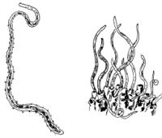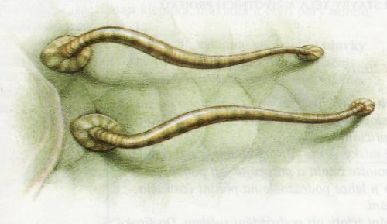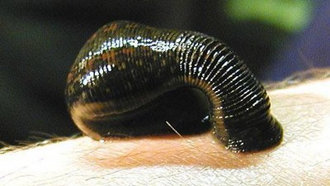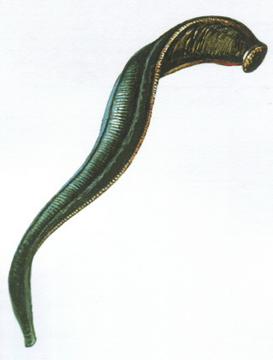

**------------------------------------- -------------------------------------------**

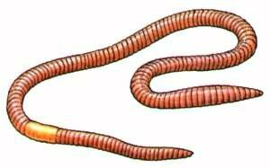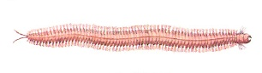

**-------------------------------- -----------------------------------------------**

**4. Podle učebnice[2] doplň chybějící slova a název zvířete. Až zjistíš název živočicha, můžeš dávat spolužákům hádanky.**

* Žije ve sladké vodě. Je to parazit. Žije na kůži ryb. Má velké ploché ………………..

……………………………………………..

* Živí se krví teplokrevných živočichů. Ve středověku se používala k odsávání krve nemocných lidí. Žije v řekách……………………………………………………………………..
* Na těle má hodně štětinek. Žije v moři………………………………………………………..
* Žije na dně rybníků a znečištěných řek. Zavrtává se do …………………………………Lidé, kteří mají doma rybičky je

používají jako………………………………………..

**5. Přečti si text[3] o pijavicích.**

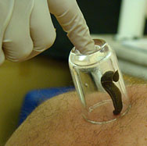

Léčbu pijavicemi používali už léčitelé v starém Římě. V 18. a 19. století byla velmi oblíbená. Do Francie se ročně dováželo 90 milionů pijavic. Později pijavice používali už jen lidoví léčitelé a mniši. Nyní se využívá v různých regeneračních centrech a salónech krásy.

Léčitel pijavici přiloží na určité místo na těle a nechá ji nasávat krev tak dlouho, dokud sama neodpadne. Někdy to trvá i dvě hodiny. Pijavice dokáže vysát až 15 mililitrů krve. Člověk cítí slabé mravenčení a pálení na pokožce, ale jen dokud se pijavice nezakousne. Po přisátí pijavice vylučuje látku, která brání srážení krve v organismu, toho se využívá při léčení některých nemocí. Pijavice se používá pouze jednou, pak se zabije. Pijavice se mohou využívat např. při transplantaci useknutých prstů, přisátí pijavice může zabránit i infarktu. Někdy je využívána i k léčbě zánětu močových cest, dýchacích cest a dalších onemocnění. U nás se využívá pouze v léčitelství. Léčbu pijavice je možné vyzkoušet např. v Regeneračním centru Perla v Praze.

**6. Zapiš si 4 informace, které tě v textu zaujaly a napiš proč.**

**………………………………………………………………………………………………………………..**

**…………………………………………………………………………………………………………………**

**…………………………………………………………………………………………………………………**

**………………………………………………………………………………………………………………….**

**7. Na základě textu odpověz na otázky:**

* Co dělá pijavice, když se dá na kůži člověka?

*Jaké nemoci může pijavice léčit?

*Kdy se léčba pijavicemi používala nejvíce?

*Kolikrát se pijavice používá?

**8. Porovnej žížalu obecnou a pijavici lékařskou.**

|  |  |  |
| --- | --- | --- |
|  | Žížala obecná | Pijavice lékařská |
| Jak vypadá? |  |  |
| Kde žije? |  |  |
| Co žere? |  |  |
| Jaký má význam? |  |  |

**9. Prohlédni si obrázky[4] a napiš, jaký je význam některých kroužkovců.**



**10.Doplň poslední sloupec v tabulce v úkolu číslo 2 – „Teď už vím, že.“ O své poznatky se poděl se spolužákem.**

**Metodický popis hodiny**

**Kognitivní cíl:**

Žák: Žák vyjmenuje základní druhy kroužkovců a pozná je podle obrázku. Podle charakteristiky pozná základní druhy kroužkovců. Orientuje se v textu a dokáže vyhledat podstatné informace. Porovná žížalu s ostatními kroužkovci. Uvede alespoň 2 významy kroužkovců pro ekosystémy.

Žák s OMJ - mírně pokročilý: Vyjmenuje alespoň 2 druhy kroužkovců a pozná je podle obrázku. Rozlišuje prostředí, kde jednotlivé druhy kroužkovců žijí. Orientuje se v textu a dokáže vyhledat podstatné informace. Porovná žížalu s vybraným druhem kroužkovce. Za pomocí obrázku uvede alespoň 2 významy kroužkovců.

**Jazykový cíl:**

* Orientuje se v textu a vyhledává informace
* Informace zapisuje do pracovního listu
* Informace, které přečetl v učebnici sdělí ostatním
* Samostatně formuluje, co o tématu ví a co by se chtěl dozvědět
* Z textu vybere zajímavé informace a zdůvodní výběr
* Při skupinové práci se domlouvá se spolužáky

**Jazykové prostředky**

|  |  |  |  |
| --- | --- | --- | --- |
| **Jazykové vazby** | **Cíl** | **Pracovní list** | **Slovní zásoba** |
| Mají tělo složené z kroužků.  Žížala žije v půdě.  Chtěla bych vědět, kde…  Chtěla bych vědět, proč… | Žák podle obrázku pozná kroužkovce a rozlišuje prostředí, kde kroužkovci žijí.  Formuluje, co by se chtěl dozvědět | Úkol č. 1 | Půda, žížala, kroužkovci,  Voda, žijí, přizpůsobení  Tělo složené z kroužků |
| Nitěnka žije ve vodě. Používá se jako krmivo pro rybičky. Saje krev. Žije v moři | Vyhledá informace o živočiších v učebnici a sdělí je ostatním.  Vyjmenuje základní druhy kroužkovců a pozná je podle obrázku. Rozlišuje prostředí, kde jednotlivé druhy kroužkovců žijí. Orientuje se v textu a dokáže vyhledat podstatné informace. | Úkol č. 3 -4 | nitěnka, pijavka, chobotnatka, nereidka  Sát, krev, léčitelství,  Srážení krve  Přisátí, transplantace,  Krmivo, rybičky  Přísavka, bahno, půda |
| Pijavka se zakousne a saje krev. Používá se jednou. Používala se v 18. a19 . století.  Pomocí pijavice se může léčit infarkt, nemoci močových cest. | Přečte si text, vypíše zajímavé informace a zdůvodní, proč si je vybral. Na základě textu odpoví na otázky. Odpovědi sdělí ostatním | Úkol č. 5 -7 | Sát, krev, léčitelství,  Srážení krve  Přisátí, transplantace, |
| Žije …... Má tělo složené z kroužků. Pijavice saje…. Používá se v… | Na základě předchozích znalostí porovná dva druhy kroužkovců. | Úkol č. 8 | Slovní zásoba získaná vypracováním úkolů 1 -7 |
| Pijavice se používá ….  Slouží jako krmivo…. | Za pomocí obrázku uvede alespoň 2 významy kroužkovců. | Úkol č. 9 | Slovní zásoba získaná vypracováním úkolů 1 -7 |
| Dozvěděla jsem se, že… | Vyjádří jaké nové informace se dozvěděl | Úkol č. 10 | Slovní zásoba získaná vypracováním úkolů 1 -7 |

**Popis průběhu hodiny:**

*Pracovní list byl vyzkoušen v 7. ročníku ZŠ. Třídu navštěvuje žákyně z Ukrajiny. V České republice žije druhým rokem. Umí velmi dobře česky, orientuje se i v textu učebnice, dokáže vyhledat a zapsat informace. Pracovní tempo v porovnání s ostatními žáky je pomalejší.*

**1. Úvod -**  žáci si samostatně přečtou text v rámečku a nakreslí, jak si představují kroužkovce. Toto téma je vhodné probírat po žížale.

**2.** Práce ve dvojicích – žáci společně vyplní tabulku V/CH/D – úkol č. 2. Na začátku hodiny je potřeba vyplnit první dva sloupce. Je vhodné, aby učitel napsal na tabuli co se žáci chtějí dozvědět (sloupec č. 2). K tabulce se vrátíme na konci hodiny

3. Základní druhy kroužkovců – úkoly č. 3 -4 v pracovním listě mohou žáci plnit samostatně, nebo je možné využít skupinovou práci, při které je vhodné, aby se žák s OMJ také zapojil. Žáci pracují ve trojicích, každý žák dostane 2 obrázky (zástupce v kroužkovci, v učebnici vyhledá jejich název a 3 informace, které sdělí ostatním. Na základě toho, mohou žáci doplnit pracovní list.

4. Pijavice – Žáci si samostatně prostudují text o pijavicích a ve dvojicích si sdělí, co si vybrali a proč a zapíší do pracovního listu. Na základě textu zodpoví otázky v úkolu č. 7.

5. Porovnání zástupců kroužkovců a význam kroužkovců – každý doplní samostatně– úkol č. 7 -8. Své postřehy si potom žáci sdělí ve dvojici.

6. Reflexe – každý sám si doplní poslední sloupec úvodní tabulky – úkol č. 2 „ Teď, už vím, že…“ O své poznatky se podělí se spolužákem.

Je vhodné, když se učitel na konci hodiny vrátí k otázkám „Chtěla bych vědět…“, které zapsal na začátku hodiny na tabuli a společně se žáky zkontroluje, zda na ně v průběhu hodiny dostali odpověď. Pokud ne, může je zadat např. jako dobrovolný domácí úkol.

1. <http://cs.wikipedia.org/wiki/Nit%C4%9Bnka_obecn%C3%A1>, http://zoologie.rajce.idnes.cz/Poznavacka_-_GJR, <http://www.rybsvaz.cz/zu/slides/Pijavkakonska.html>, <http://www.novinky.cz/koktejl/31933-pijavky-si-smlsly-na-krvi-dobrovolnych-zoolozek.html>, <http://www.aaa-inzerce.cz/index.php?page=page&art=116127>, http://zstrebivlice.blog.cz/galerie/skolni-projekty/predmety/prirodopis/obrazek/389379
2. Byla využita učebnice: Černík a kol.:Přírodopis 1 pro 6. Ročník ZŠ, SPN, Praha, 2003
3. <http://ona.idnes.cz/pijavice-jsou-zase-v-mode-0hi-/zdravi.aspx?c=A070524_104709_zdravi_bad>
4. http://www.sklorex-akvarium.cz/krmiva/lyofilizovana/dajana/detail-dajana-tubifex-nitenky-100-ml/